Праздник Победы у школьников МБОУ ООШ с. Казаки начался митингом в пос. 1 Мая у обелиска, который был поставлен в память о погибших в суровом пекле войны на территории нашего села. В митинге приняли участие глава сельского поселения Казацкий сельсовет Семянников Д.Ю., представители казачества и родственники погибшего Голощапова Е.. Со слезами на глазах внучка Голощапова Е. Борода Т.Б. благодарила коллектив школы, администрацию сельского поселения и школьников за реставрацию памятника и установление гранитных плит на могилах погибших героев. Дети и гости почтили память погибших героев Гурова, Ширяева, Голощапова Е.. минутой молчания, возложили венки и цветы на могилы героев.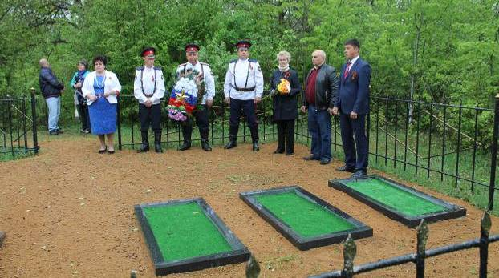

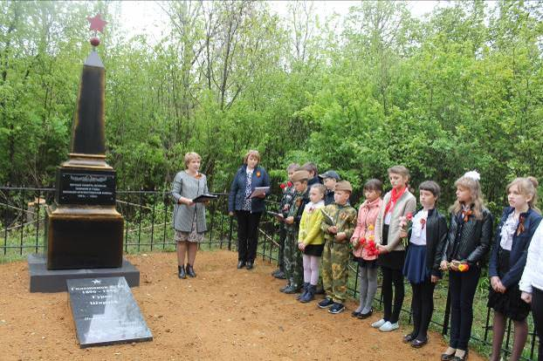

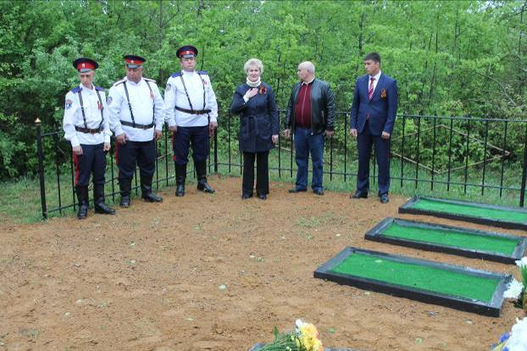

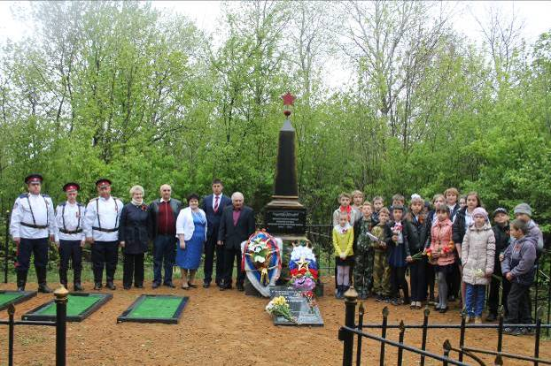

Возложение венков и цветов продолжилось в д. Берёзовка на могиле погибшего лётчика, имя которого, к сожалению, пока не известно.

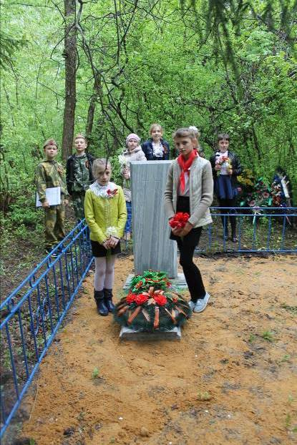

В этом году краеведы школы под руководством Тереховой Г.М. выявили имена погибших Сикриера Дмитрия Сергеевича (1923 (– 27 июля 1943) и Ушакова Ивана Андреевича(1912 -27 июля 19430), которые погибли в Казаках при подрыве бронетранспортёра.
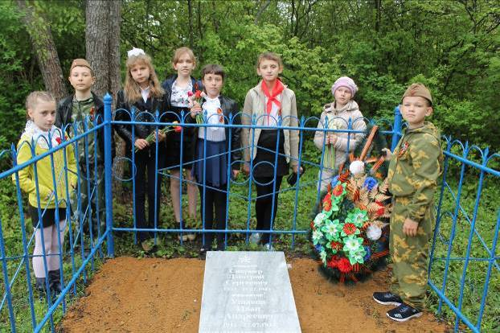

Школьники побывали также на могиле младшего лейтенанта Полейникова Ивана Ивановича(1913-1941г). На всех захоронениях силами сельской администрации, учащимися и работниками школы были установлены гранитные плиты.
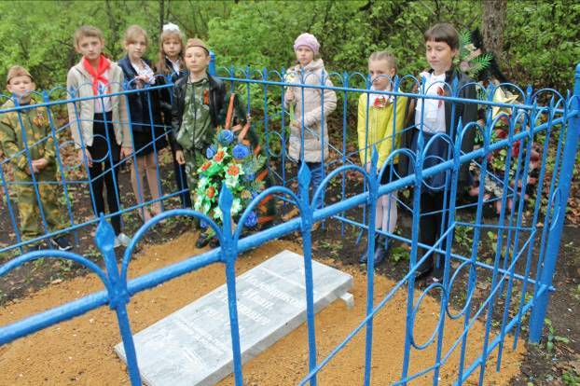

Педагогический коллектив и учащиеся школы приняли участие в торжественном открытии мемориального комплекса у Храма Георгия Победоносца. В акции «Бессмертный полк» ребята пронесли 48 фотографий односельчан и родственников, участников Великой отечественной войны. Мероприятия продолжились праздничным концертом и салютом на центральной площади у Дома культуры.
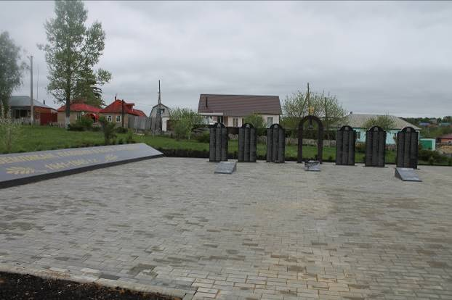

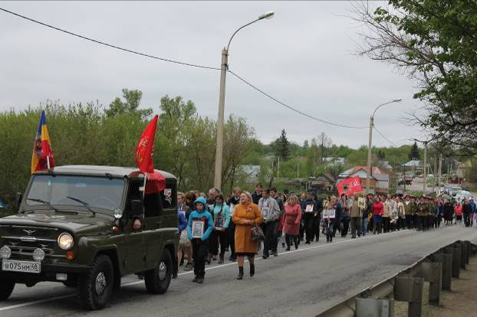

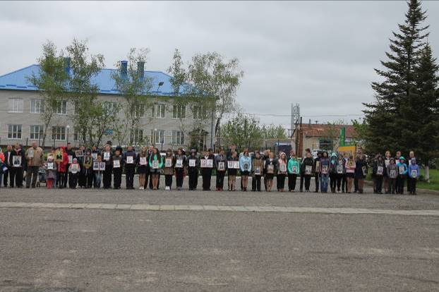

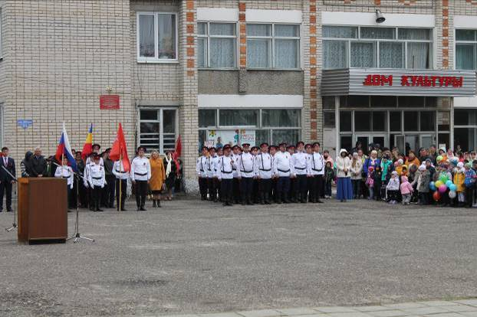

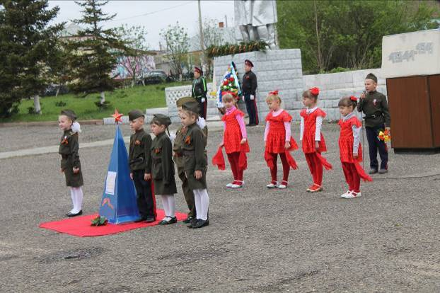

Мы всегда будем помнить героические подвиги нашего народа в годы Великой Отечественной войны. Навечно останутся в наших сердцах имена героев, отдавших свою жизнь за наше будущее. Никогда не забудем мы тех, кто, не жалея своей жизни, завоевал свободу и счастье для грядущих поколений.

